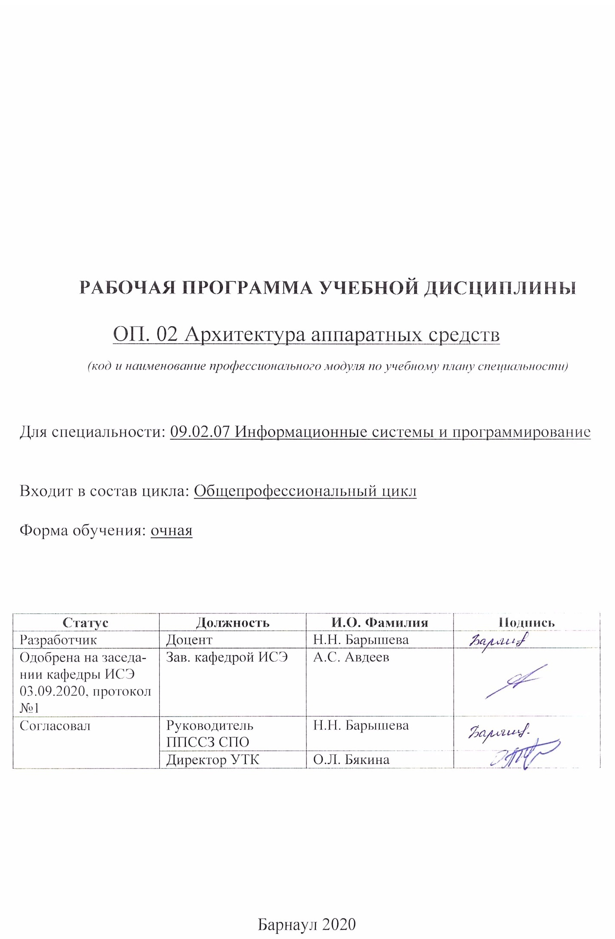
СОДЕРЖАНИЕ

1 ПАСПОРТ РАБОЧЕЙ ПРОГРАММЫ ДИСЦИПЛИНЫ 3
1.1 Место учебной дисциплины в структуре основной профессиональной образовательной программы 3
1.2 Цель и планируемые результаты освоения учебной дисциплины 3
2 СТРУКТУРА И СОДЕРЖАНИЕ УЧЕБНОЙ ДИСЦИПЛИНЫ 8
2.1 Объем учебной дисциплины и виды учебной работы 8
2.2 Тематический план и содержание учебной дисциплины 9
3. УСЛОВИЯ РЕАЛИЗАЦИИ УЧЕБНОЙ ДИСЦИПЛИНЫ 12
3.1 Требования к материально-техническому обеспечению 12
3.2 Информационное обеспечение обучения 12
4. КОНТРОЛЬ И ОЦЕНКА РЕЗУЛЬТАТОВ ОСВОЕНИЯ УЧЕБНОЙ ДИСЦИПЛИНЫ 14
Приложение А (обязательное) 16
Приложение Б 25

1 ПАСПОРТ РАБОЧЕЙ ПРОГРАММЫ ДИСЦИПЛИНЫ

1.1 Место учебной дисциплины в структуре основной профессиональной образовательной программы: обязательная часть общепрофессионального цикла образовательной программы.

1.2 Цель и планируемые результаты освоения учебной дисциплины: цель учебной дисциплины – формирование знаний и умений, соответствующих ОК 01, ОК 02, ОК 04, ОК 05, ОК 09, ОК 10, ПК 5.2, ПК 5.3, ПК 5.6, ПК 5.7, ПК 6.1, ПК 6.2, ПК 6.4, ПК 6.5, ПК 7.1, ПК 7.2, ПК 7.3, ПК 7.4, ПК 7.5.

Требования к результатам освоения учебной дисциплины:

Номер /индекс компетенции по ФГОС СПО | Содержание  компетенции | В результате изучения профессионального модуля обучающиеся должны:
 |  | знать | уметь
ОК 01 | Выбирать способы решения задач профессиональной деятельности, применительно к различным контекстам | актуальный профессиональный и социальный контекст, в котором приходится работать и жить; основные источники информации и ресурсы для решения задач и проблем в профессиональном и/или социальном контексте;  алгоритмы выполнения работ в профессиональной и смежных областях; методы работы в профессиональной и смежных сферах; структуру плана для решения задач; порядок оценки результатов решения задач профессиональной деятельности; | распознавать задачу и/или проблему в профессиональном и/или социальном контексте; анализировать задачу и/или проблему и выделять её составные части; определять этапы решения задачи; выявлять и эффективно искать информацию, необходимую для решения задачи и/или проблемы;  составить план действия; определить необходимые ресурсы;  владеть актуальными методами работы в профессиональной и смежных сферах; реализовать составленный план; оценивать результат и последствия своих действий (самостоятельно или с помощью наставника);
ОК 02 | Осуществлять поиск, анализ и интерпретацию информации, необходимой для выполнения задач профессиональной деятельности | номенклатура информационных источников, применяемых в профессиональной деятельности; приемы структурирования информации; формат оформления результатов поиска информации | определять задачи для поиска информации; определять необходимые источники информации; планировать процесс поиска; структурировать получаемую информацию; выделять наиболее значимое в перечне информации; оценивать практическую значимость результатов поиска; оформлять результаты поиска;
ОК 04 | Работать в коллективе и команде, эффективно взаимодействовать с коллегами, руководством, клиентами. | психологические основы деятельности коллектива, психологические особенности личности; основы проектной деятельности | организовывать работу коллектива и команды; взаимодействовать с коллегами, руководством, клиентами в ходе профессиональной деятельности
ОК 05 | Осуществлять устную и письменную коммуникацию на государственном языке с учетом особенностей социального и культурного контекста. | особенности социального и культурного контекста; правила оформления документов и построения устных сообщений | грамотно излагать свои мысли и оформлять документы по профессиональной тематике на государственном языке, проявлять толерантность в рабочем коллективе
ОК 09 | Использовать информационные технологии в профессиональной деятельности | современные средства и устройства информатизации; порядок их применения и программное обеспечение в профессиональной деятельности | применять средства информационных технологий для решения профессиональных задач; использовать современное программное обеспечение
ОК 10 | Пользоваться профессиональной документацией на государственном и иностранном языках. | правила построения простых и сложных предложений на профессиональные темы; основные общеупотребительные глаголы (бытовая и профессиональная лексика); лексический минимум, относящийся к описанию предметов, средств и процессов профессиональной деятельности; особенности произношения; правила чтения текстов профессиональной направленности | понимать общий смысл четко произнесенных высказываний на известные темы (профессиональные и бытовые), понимать тексты на базовые профессиональные темы; участвовать в диалогах на знакомые общие и профессиональные темы; строить простые высказывания о себе и о своей профессиональной деятельности; кратко обосновывать и объяснить свои действия (текущие и планируемые); писать простые связные сообщения на знакомые или интересующие профессиональные темы
ПК 5.2 | Разрабатывать проектную документацию на разработку информационной системы в соответствии с требованиями заказчика. | Основные платформы для создания, исполнения и управления информационной системой.  Национальную и международную систему стандартизации и сертификации и систему обеспечения качества продукции, методы контроля качества.  Сервисно - ориентированные архитектуры.  Важность рассмотрения всех возможных вариантов и получения наилучшего решения на основе анализа и интересов клиента.  Методы и средства проектирования информационных систем.  Основные понятия системного анализа. | Осуществлять математическую и информационную постановку задач по обработке информации.  Использовать алгоритмы обработки информации для различных приложений.
ПК 5.3 | Разрабатывать подсистемы безопасности информационной системы в соответствии с техническим заданием. | Национальной и международной системы стандартизации и сертификации и систему обеспечения качества продукции.  Методы контроля качества объектно-ориентированного программирования.  Объектно-ориентированное программирование.  Спецификации языка программирования, принципы создания графического пользовательского интерфейса (GUI), файлового ввода-вывода, создания сетевого сервера и сетевого клиента.  Файлового ввода-вывода.  Создания сетевого сервера и сетевого клиента. | Создавать и управлять проектом по разработке приложения и формулировать его задачи.  Использовать языки структурного, объектно-ориентированного программирования и языка сценариев для создания независимых программ.  Разрабатывать графический интерфейс приложения.
ПК 5.6 | Разрабатывать техническую документацию на эксплуатацию информационной системы. | Основные модели построения информационных систем, их структура.  Использовать критерии оценки качества и надежности функционирования информационной системы.  Реинжиниринг бизнес-процессов. | Разрабатывать проектную документацию на эксплуатацию информационной системы.  Использовать стандарты при оформлении программной документации.
ПК 5.7 | Производить оценку информационной системы для выявления возможности ее модернизации. | Системы обеспечения качества продукции.  Методы контроля качества в соответствии со стандартами. | Использовать методы и критерии оценивания предметной области и методы определения стратегии развития бизнес-процессов организации.  Решать прикладные вопросы интеллектуальных систем с использованием статических экспертных систем, экспертных систем реального времени.
ПК 6.1 | Разрабатывать техническое задание на сопровождение информационной системы. | Классификация информационных систем.  Принципы работы экспертных систем.  Достижения мировой и отечественной информатики в области интеллектуализации информационных систем.  Структура и этапы проектирования информационной системы.  Методологии проектирования информационных систем. | Поддерживать документацию в актуальном состоянии.  Формировать предложения о расширении функциональности информационной системы.  Формировать предложения о прекращении эксплуатации информационной системы или ее реинжиниринге.
ПК 6.2 | Выполнять исправление ошибок в программном коде информационной системы. | Основные задачи сопровождения информационной системы.  Регламенты и нормы по обновлению и сопровождению обслуживаемой информационной системы. | Идентифицировать ошибки, возникающие в процессе эксплуатации системы.  Исправлять ошибки в программном коде информационной системы в процессе эксплуатации.
ПК 6.4 | Оценивать качество и надежность функционирования информационной системы в соответствии с критериями технического задания. | Характеристики и атрибуты качества ИС.  Методы обеспечения и контроля качества ИС в соответствии со стандартами.  Политику безопасности в современных информационных системах.  Основы бухгалтерского учета и отчетности организаций  Основы налогового законодательства Российской Федерации | Выполнять оценку качества и надежности функционирования информационной системы на соответствие техническим требованиям.  Организовывать заключение договоров на выполняемые работы.  Выполнять мониторинг и управление исполнением договоров на выполняемые работы.  Организовывать заключение дополнительных соглашений к договорам.  Контролировать поступления оплат по договорам за выполненные работы.  Закрывать договора на выполняемые работы.
ПК 6.5 | Осуществлять техническое сопровождение, обновление и восстановление данных ИС в соответствии с техническим заданием. | Регламенты по обновлению и техническому сопровождению обслуживаемой информационной системы.  Терминология и методы резервного копирования, восстановление информации в информационной системе. | Осуществлять техническое сопровождение, сохранение и восстановление базы данных информационной системы.  Составлять планы резервного копирования.  Определять интервал резервного копирования.  Применять основные технологии экспертных систем.  Осуществлять настройку информационной системы для пользователя согласно технической документации.
ПК 7.1 | Выявлять технические проблемы, возникающие в процессе эксплуатации баз данных и серверов. | Модели данных, иерархическую, сетевую и реляционную модели данных, их типы, основные операции и ограничения.  Уровни качества программной продукции. | Добавлять, обновлять и удалять данные.  Выполнять запросы на выборку и обработку данных на языке SQL.
ПК 7.2 | Осуществлять администрирование отдельных компонент серверов. | Тенденции развития банков данных.  Технология установки и настройки сервера баз данных.  Требования к безопасности сервера базы данных. | Осуществлять основные функции по администрированию баз данных.  Проектировать и создавать базы данных.
ПК 7.3 | Формировать требования к конфигурации локальных компьютерных сетей и серверного оборудования, необходимые для работы баз данных и серверов. | Представление структур данных.  Технология установки и настройки сервера баз данных.  Требования к безопасности сервера базы данных. | Формировать требования к конфигурации локальных компьютерных сетей и серверного оборудования, необходимые для работы баз данных и серверов в рамках поставленной задачи.
ПК 7.4 | Осуществлять администрирование баз данных в рамках своей компетенции. | Модели данных и их типы.  Основные операции и ограничения.  Уровни качества программной продукции. | Развертывать, обслуживать и поддерживать работу современных баз данных и серверов.
ПК 7.5 | Проводить аудит систем безопасности баз данных и серверов, с использованием регламентов по защите информации. | Технология установки и настройки сервера баз данных.  Требования к безопасности сервера базы данных.  Государственные стандарты и требования к обслуживанию баз данных. | Разрабатывать политику безопасности SQL сервера, базы данных и отдельных объектов базы данных.  Владеть технологиями проведения сертификации программного средства.

2 СТРУКТУРА И СОДЕРЖАНИЕ УЧЕБНОЙ ДИСЦИПЛИНЫ

2.1 Объем учебной дисциплины и виды учебной работы

Вид учебной работы | Объем часов по видам учебной работы
Общий объем учебной нагрузки | 52
Работа обучающихся во взаимодействии с преподавателем | 48
в том числе:
лекционные занятия | 16
лабораторные работы | 32
Самостоятельная работа обучающихся | 2
в том числе:
Подготовка к зачету | 1
Промежуточная аттестация в форме зачета | 2

2.2 Тематический план и содержание учебной дисциплины Архитектура аппаратных средств

Наименование разделов и тем | Содержание учебного материала, лабораторные работы и практические занятия, самостоятельная работа обучающихся | Объем часов | Уровень  освоения**
1 | 2 | 3 | 4
3 семестр
Раздел 1. Архитектура аппаратных средств | Содержание учебного материала | 16
 | Лекция 1. Классы вычислительных машин  История развития вычислительных устройств и приборов. Классификация ЭВМ: по принципу действия, по поколения, назначению, по размерам и функциональным возможностям | 2 | репродуктивный
 | Лекция 2. Логические основы ЭВМ, элементы и узлы  Базовые логические операции и схемы: конъюнкция, дизъюнкция, отрицание. Таблицы истинности. Схемные логические элементы: регистры, триггеры, сумматоры, мультиплексор, демультиплексор, шифратор, дешифратор, компаратор. Принципы работы, таблица истинности, логические выражения, схема. | 2
 | Лекция 3. Принципы организации ЭВМ  Базовые представления об архитектуре ЭВМ. Принципы (архитектура) фон Неймана. Простейшие типы архитектур. Принцип открытой архитектуры. Магистрально-модульный принцип организации ЭВМ. Классификация параллельных компьютеров. Классификация архитектур вычислительных систем: классическая архитектура, классификация Флинна. | 2
 | Лекция 4. Классификация и типовая структура микропроцессоров  Организация работы и функционирование процессора. Микропроцессоры типа CISC, RISC, MISC. Характеристики и структура микропроцессора. Устройство управления, арифметико-логическое устройство, микропроцессорная память: назначение, упрощенные функциональные схемы. | 2
 | Лекция 5. Технологии повышения производительности процессоров  Системы команд процессора. Регистры процессора: сущность, назначение, типы. Параллелизм вычислений. Конвейеризация вычислений. Суперскаляризация. Матричные и векторные процессоры. Динамическое исполнение. Технология Hyper-Threading. Режимы работы процессора: характеристики реального, защищенного и виртуального реального. | 2
 | Лекция 6. Компоненты системного блока  Системные платы. Виды, характеристики, форм-факторы. Типы интерфейсов: последовательный, параллельный, радиальный. Принцип организации интерфейсов  Корпуса ПК. Виды, характеристики, форм-факторы.  Блоки питания. Виды, характеристики, форм-факторы.  Основные шины расширения, принцип построения шин, характеристики, параметры,  Прямой доступ к памяти. Прерывания. Драйверы. Спецификация P&P | 2
 | Лекция 7. Запоминающие устройства ЭВМ  Виды памяти в технических средствах информатизации: постоянная, переменная, внутренняя, внешняя. Принципы хранения информации. Накопители на жестких магнитных дисках. Приводы CD(ROM, R, RW), DVD-R(ROM, R, RW), BD (ROM, R, RW)  Разновидности Flash памяти и принцип хранения данных. Накопители Flash-память с USB интерфейсом | 2
 | Лекция 8. Периферийные устройства вычислительной техники  Мониторы и видеоадаптеры. Устройство, принцип действия, подключение. Проекционные аппараты. Системы обработки и воспроизведения аудиоинформации.  Принтеры. Устройство, принцип действия, подключение. Сканеры. Устройство, принцип действия, подключение. Клавиатура. Мышь. Устройство, принцип действия, подключение. Нестандартные периферийные устройства: манипуляторы (джойстик, трекбол), дигитайзер, мониторы | 2
 | В том числе лабораторных работ: | 48
 | Лабораторная работа № 1 Аппаратные средства ЭВМ  Лабораторная работа № 2 Архитектура компьютера  Лабораторная работа № 3 Устройство персонального компьютера  Лабораторная работа № 4 Программные средства ЭВМ  Лабораторная работа № 5 Операционные системы  Лабораторная работа № 6 Прикладное программное обеспечение | 8  8  8  8  8  8 | продуктивный,  репродуктивный
 | Самостоятельная работа студента  Подготовка к лекционным занятиям  Подготовка к лабораторным работам  Подготовка к контрольной работе  Подготовка к зачету | 2 | ознакомительный, продуктивный, репродуктивный
**Для характеристики уровня освоения учебного материала используются следующие обозначения:
ознакомительный - узнавание ранее изученных объектов, свойств;
репродуктивный - выполнение деятельности по образцу, инструкции или под руководством;
продуктивный - планирование и самостоятельное выполнение деятельности, решение проблемных задач.

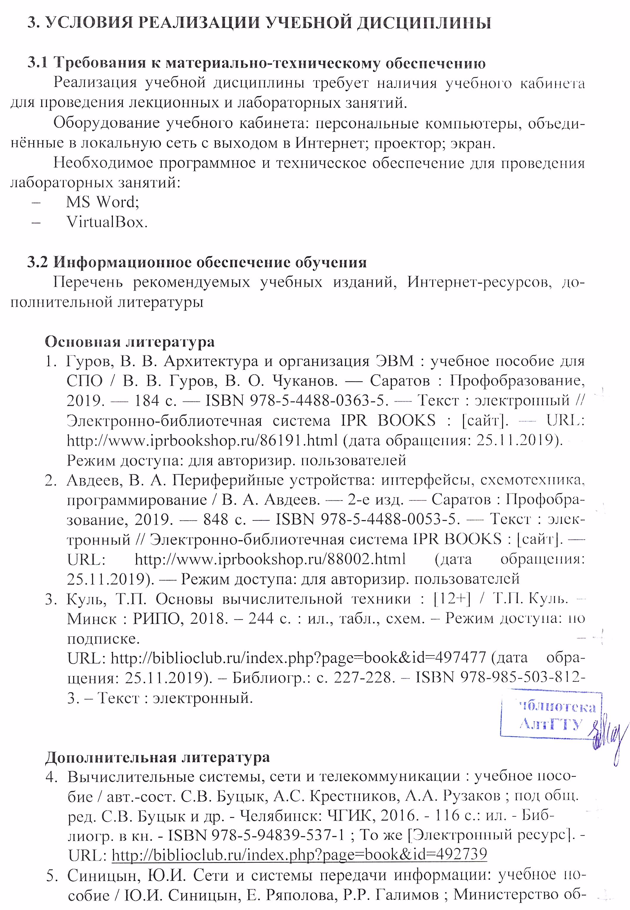

4. КОНТРОЛЬ И ОЦЕНКА РЕЗУЛЬТАТОВ ОСВОЕНИЯ УЧЕБНОЙ ДИСЦИПЛИНЫ

Контроль и оценка результатов освоения учебной дисциплины осуществляется преподавателем в процессе проведения лабораторных занятий, а также при выполнении студентами заданий, сдаче зачета.

Результаты обучения  (освоенные умения, усвоенные знания) | Формы и методы контроля и оценки результатов обучения
Знать:  - базовые понятия и основные принципы построения архитектур вычислительных систем;  - типы вычислительных систем и их архитектурные особенности;  - организацию и принцип работы  - основных логических блоков компьютерных систем;  - процессы обработки информации на всех уровнях компьютерных архитектур; основные компоненты программного обеспечения компьютерных систем;  - основные принципы управления ресурсами и организации доступа к этим ресурсам  Уметь:  - получать информацию о параметрах компьютерной системы;  - подключать дополнительное оборудование и настраивать связь между элементами компьютерной системы;  - производить инсталляцию и настройку программного обеспечения компьютерных систем | Лабораторные занятия.  Защита лабораторных работ.  Контрольный опрос.  Зачет.

Лист актуализации рабочей программы дисциплины
Наименование  дисциплины | Кафедра-разработчик РПД | Предложения  об изменении  РПД | Подпись заведующего  кафедрой/протокол  заседания кафедры
1 | 2 | 3 | 4

Приложение А (обязательное)

Федеральное государственное бюджетное образовательное
учреждение высшего образования
«Алтайский государственный технический университет им. И. И. Ползунова»

Университетский технологический колледж

ФОНД ОЦЕНОЧНЫХ МАТЕРИАЛОВ
ПО ДИСЦИПЛИНЕ
АРХИТЕКТУРА АППАРАТНЫХ СРЕДСТВ

Для специальности: 09.02.07 Информационные системы и программирование

Форма обучения: очная

Барнаул, 2020

ПАСПОРТ
ФОНДА ОЦЕНОЧНЫХ СРЕДСТВ ПО ДИСЦИПЛИНЕ
«Операционные системы и среды»

Контролируемые разделы дисциплины | Код контролируемой компетенции | Способ оценивания | Оценочное средство
Раздел 1.  Архитектура аппаратных средств | ОК 01, ОК 02, ОК 04, ОК 05, ОК 09, ОК 10, ПК 5.2, ПК 5.3, ПК 5.6, ПК 5.7, ПК 6.1, ПК 6.2, ПК 6.4, ПК 6.5, ПК 7.1, ПК 7.2, ПК 7.3, ПК 7.4, ПК 7.5 | Собеседование во время защиты лабораторных работ  Контрольный опрос | Методические указания к лабораторным работам.  Тест текущего контроля
 |  | Собеседование во время зачета | Вопросы для промежуточной аттестации
1 ФОНД ОЦЕНОЧНЫХ СРЕДСТВ
ТЕКУЩЕГО КОНТРОЛЯ УСПЕВАЕМОСТИ
Контроль и оценка результатов текущего освоения учебной дисциплины осуществляется преподавателем в процессе проведения лабораторных работ и контрольного опроса.
Лабораторные занятия по дисциплине предназначаются для развития творческих способностей студентов, повышения уровня практического использования компьютерных и информационных технологий в профессиональной деятельности.
Задания на выполнение лабораторных работ предусматривают создание проектов, по которым будут оценены студенты.
Защита лабораторных работ предполагает демонстрацию выполнения задания на ПК, устное собеседование и/или письменный опрос по теме лабораторной работы.

Цель проведения лабораторных работ
- систематизация, закрепление и расширение теоретических и практических знаний по всем основным темам дисциплины и применение этих знаний при решении конкретных учебных задач;
- развитие навыков выполнения самостоятельной работы, овладение методами исследования и экспериментирования при решении конкретных задач;
- приобретение навыков по оформлению и представлению результатов проделанной работы.

Организация проведения лабораторных работ
Для успешного освоения данной дисциплины необходимо четкое соблюдение графика учебного процесса.
Лабораторные работы выполняются согласно заданию, выданному преподавателем. В задании указывается тема лабораторной работы и номера вариантов индивидуальных заданий. Студент должен выполнить задание, продемонстрировать выполненную работу, оформить отчет (не во всех лабораторных работах) и защитить свою работу преподавателю. Информация об оформлении отчета дана ниже.
Сдача работы включает в себя следующие этапы (для конкретной работы используются свои этапы):
- выполнение заданий на ПК;
- сдача письменного отчета по лабораторной работе (если требуется);
- устно-письменная защита как по конкретной лабораторной работе, так и по всей теме, которой работа посвящена.
Лабораторная работа должна быть выполнена и сдана преподавателю в срок, установленный графиком учебного процесса. По результатам выполнения работы студенту выставляется оценка.
Процесс выполнения лабораторной работы рекомендуется разделить на следующие основные этапы:
- ознакомление с темой, изучение необходимого теоретического и практического материала, дополнительных источников, развернутая постановка задачи;
- выполнение задания;
- оформление отчета о проделанной работе (если требуется);
- сдача работы преподавателю и защита работы.

Оформление отчёта о лабораторной работе
Отчет по лабораторной работе должен быть оформлен с соблюдением требований ГОСТ 2.105 на листах формата А4 и включать в себя следующие разделы:
- титульный лист;
- задание;
- основные этапы работы (рекомендовано включить в отчёт скриншоты экрана ПК).

Тесты текущего контроля (для защиты лабораторных работ)
1. Вычислительная техника. Компьютеры.
2. Признаки классификации вычислительной техники.
3. Аппаратные средства ЭВМ.
4. Принципы действия ЭВМ.
5. Поколения ЭВМ. Элементная база ЭВМ.
6. Архитектура ЭВМ.
7. Виды обеспечения ЭВМ.
8. Программное и аппаратное обеспечение ЭВМ.
9. Информационное обеспечение ЭВМ.
10. Математическое обеспечение ЭВМ.

Критерии формирования оценок по лабораторным работам
Основными критериями оценки разрабатываемых проектов являются:
- освоение соответствующих компетенций;
- самостоятельность, творческий характер выполненной работы;
- обоснованность сделанных автором выводов и предложений;
- соответствие содержания проекта теме, целям и задачам, сформулированным в задании;
- умение ориентироваться в проблемах исследуемой темы.
Оценка "отлично" подразумевает самостоятельность выполнения работы, наличие глубокого теоретического основания, стройность и логичность изложения, аргументированность доводов студента, демонстрацию необходимого уровня освоения компетенций.
Оценка "хорошо" подразумевает самостоятельность выполнения заданий, наличие достаточного теоретического основания, достаточную проработку выдвинутой цели, связность и логичность изложения, аргументированность доводов студента, демонстрацию достаточного уровня освоения компетенций.
Оценка "удовлетворительно" подразумевает самостоятельность выполнения заданий, недостаточность теоретического основания, недостаточную проработанность выдвинутой цели, небрежность в изложении и оформлении, недостаточную обоснованность содержащихся в работе решений, недостаточную аргументированность доводов студента, демонстрацию достаточного уровня освоения компетенций.
Оценка "неудовлетворительно" подразумевает недостаточную самостоятельность выполнения работы, шаткость либо отсутствие теоретического основания, несвязность изложения, недостоверность предложенных решений или их несоответствие целям и задачам исследования, слабую аргументированность доводов студента, демонстрацию недостаточного уровня освоения компетенций.

Тесты текущего контроля (задания для контрольного опроса)
1. Вычислительная техника. Компьютеры.
2. Признаки классификации вычислительной техники.
3. Принципы действия ЭВМ.
4. Поколения ЭВМ. Элементная база ЭВМ.
5. Виды обеспечения ЭВМ.
6. Программное и аппаратное обеспечение ЭВМ.
7. Информационное обеспечение ЭВМ.
8. Математическое обеспечение ЭВМ.
9. Архитектура компьютера. Классификационные признаки и характеристики архитектуры компьютера.
10. Архитектура фон Неймана. 11. Гарвардская архитектура. Её достоинства и недостатки.
12. Магистрально-модульный принцип работы ЭВМ.
13. Виды устройств, подключаемых к системной шине.
14. Процессор. Арифметико-логическое устройство. Устройство управления.
15. Системная шина. Устройства ввода. Устройства вывода.
16. Персональный компьютер. Характеристики ПК.
17. Основные и периферийные устройства ПК.
18. Устройства обмена информацией. Устройства обработки информации.

Критерии оценки
Отлично | студент, твёрдо знает программный материал, системно и грамотно излагает его, демонстрирует необходимый уровень компетенций, чёткие, сжатые ответы на дополнительные вопросы, свободно владеет понятийным аппаратом.
Хорошо | студент, проявил полное знание программного материала, демонстрирует сформированные на достаточном уровне умения и навыки, указанные в программе компетенции, допускает непринципиальные неточности при изложении ответа на вопросы.
Удовлетворительно | студент, обнаруживает знания только основного материала, но не усвоил детали, допускает ошибки принципиального характера, демонстрирует не до конца сформированные компетенции, умения систематизировать материал и делать выводы.
Неудовлетворительно | студент, не усвоил основное содержание материала, не умеет систематизировать информацию, делать необходимые выводы, чётко и грамотно отвечать на заданные вопросы, демонстрирует низкий уровень овладения необходимыми компетенциями.

2 ФОНД ОЦЕНОЧНЫХ СРЕДСТВ
ДЛЯ ПРОМЕЖУТОЧНОЙ АТТЕСТАЦИИ (ЗАЧЕТА)

Промежуточная аттестация (1 семестр) проводится в форме собеседования, в процессе которого выявляется уровень компетенций, приобретенных студентами в процессе обучения.
При проведении промежуточной аттестации в форме зачета студенту задается два вопроса из банка вопросов.

Банк вопросов:
1. Вычислительная техника. Компьютеры.
2. Признаки классификации вычислительной техники.
3. Принципы действия ЭВМ.
4. Поколения ЭВМ. Элементная база ЭВМ.
5. Виды обеспечения ЭВМ.
6. Программное и аппаратное обеспечение ЭВМ.
7. Информационное обеспечение ЭВМ.
8. Математическое обеспечение ЭВМ.
9. Архитектура компьютера. Классификационные признаки и характеристики архитектуры компьютера.
10. Архитектура фон Неймана.
11. Гарвардская архитектура. Её достоинства и недостатки.
12. Магистрально-модульный принцип работы ЭВМ.
13. Виды устройств, подключаемых к системной шине.
14. Процессор. Арифметико-логическое устройство. Устройство управления.
15. Системная шина. Устройства ввода. Устройства вывода.
16. Персональный компьютер. Характеристики ПК.
17. Основные и периферийные устройства ПК.
18. Устройства обмена информацией. Устройства обработки информации.
19. Носители информации. Жёсткий диск. Разделы жёсткого диска
20. Монитор. Клавиатура. Мышь.
21. Материнская плата. Процессор. Оперативная память.
22. Видеокарта.
23. Программные средства ЭВМ.
24. Программа. Программный продукт. Пакет программ.
Программное обеспечение.
25. Версии ПО. Обновления ПО.
26. Программа-сервер. Программа-клиент.
27. Виды ПО. Системное ПО. Прикладное ПО.
28. Инструментарий технологии программирования. Интегрированные среды разработки ПО.
29. Операционная система. Классификация ОС.
30. Сетевые ОС. Многопользовательские ОС. Многозадачные ОС.
31. Операционные системы пакетной обработки. Системы
разделения времени. Системы реального времени.
32. Проверка и дефрагментация жёсткого диска.
33. Прикладное ПО. Виды прикладных программ.
34. Программы обработки текста.
35. Программы обработки таблиц и массивов данных.
36. Программы обработки графических изображений.
37. Программы обработки аудио-видео сигналов.
38. Программы обработки чисел.
39. Программы обработки знаний.
40. Коммуникационные программы.

Критерии оценки
Отлично | студент, твёрдо знает программный материал, системно и грамотно излагает его, демонстрирует необходимый уровень компетенций, чёткие, сжатые ответы на дополнительные вопросы, свободно владеет понятийным аппаратом.
Хорошо | студент, проявил полное знание программного материала, демонстрирует сформированные на достаточном уровне умения и навыки, указанные в программе компетенции, допускает непринципиальные неточности при изложении ответа на вопросы.
Удовлетворительно | студент, обнаруживает знания только основного материала, но не усвоил детали, допускает ошибки принципиального характера, демонстрирует не до конца сформированные компетенции, умения систематизировать материал и делать выводы.
Неудовлетворительно | студент, не усвоил основное содержание материала, не умеет систематизировать информацию, делать необходимые выводы, чётко и грамотно отвечать на заданные вопросы, демонстрирует низкий уровень овладения необходимыми компетенциями.

Приложение Б

МЕТОДИЧЕСКИЕ РЕКОМЕНДАЦИИ И УКАЗАНИЯ

Курс «Архитектура аппаратных средств» реализуются для подготовки студентов, обучающихся по специальности СПО 09.02.07 «Информационные системы и программирование».

МЕТОДИЧЕСКИЕ УКАЗАНИЯ ПО ПОДГОТОВКЕ
К ЛАБОРАТОРНЫМ РАБОТАМ

Для лучшего освоения учебной дисциплины перед каждой лекцией студент повторяет предыдущий лекционный материал и прорабатывает рассмотренные ранее вопросы с использованием рекомендованной преподавателем основной и дополнительной литературы (п. 3.2).
Лабораторные работы по междисциплинарным курсам необходимы для усвоения теоретического материала и формирование учебных и профессиональных практических навыков.
При подготовке к лабораторным работам студенту, кроме повтора лекционного материала по теме занятия, необходимо также изучить методические рекомендации, выданные преподавателем.
Выполнение лабораторных работ направлено на обобщение, систематизацию, углубление, закрепление теоретических знаний по конкретным темам дисциплин.
Содержание лабораторных работ представлено в настоящей программе.
Выполнение этих видов работы в соответствующие сроки позволит студентам уже в течение семестра вести подготовку к зачету.

